**Медицинский колледж при АО «Южно-Казахстанская**

**медицинская академия»**

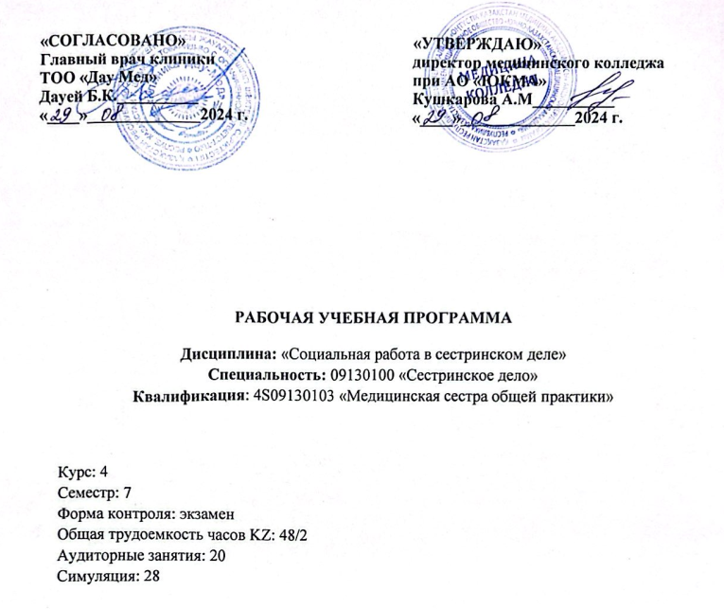

**Шымкент, 2024 г.**

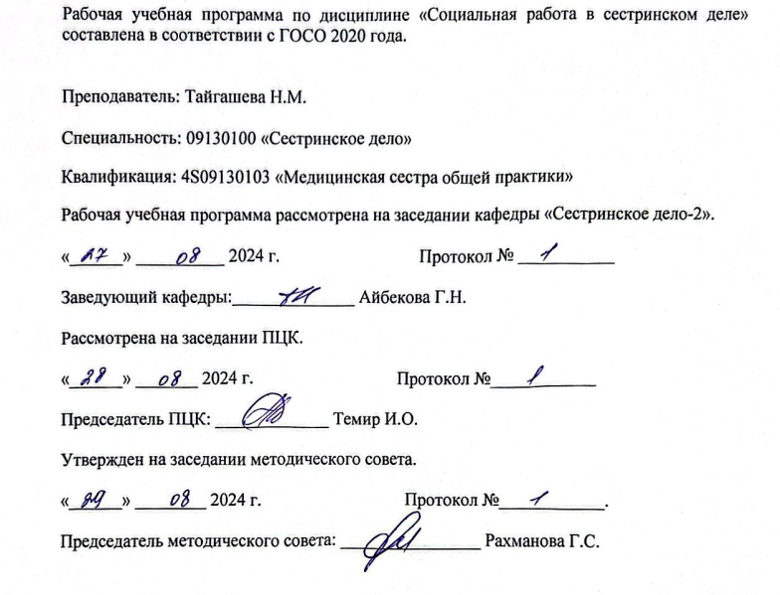

**1.1 Введение:**

Социальная работа в сестринском деле является частью системы здравоохранения, направленной на укрепление здоровья населения, профилактику заболеваний, оказание психосоциальной помощи и ухода людям с соматическими и психическими заболеваниями, а также всем группам больных-инвалидов.

Медицинские социальные работники обычно работают в больнице, амбулатории, общественном медицинском учреждении, учреждении квалифицированного сестринского ухода, учреждении длительного ухода или хосписе. Они работают с пациентами и их семьями, нуждающимися в психосоциальной поддержке. Медицинские социальные работники оценивают психосоциальное функционирование пациентов и их семей и при необходимости вмешиваются. Роль медико-социального работника заключается в «восстановлении баланса в личной, семейной и социальной жизни человека, чтобы помочь сохранить или восстановить здоровье и укрепить способность человека адаптироваться и повторно адаптироваться к обществу». Эти меры могут включать предоставление пациентам и их семьям необходимых ресурсов и общественной поддержки, такой как профилактическая помощь; психотерапия, поддерживающее консультирование или консультирование по поводу горя; или помочь пациенту расширить и укрепить сеть социальной поддержки. Специалисты в этой области обычно работают с другими дисциплинами, такими как медицина, сестринское дело, физическая, профессиональная, речевая и рекреационная терапия.

**1.2. Цель дисциплины:**

Демонстрировать знания и умения по формированию профессиональной компетентности, организации социальной работы, предоставлению информации о работе будущему специалисту, использование инновационных технологий для поддержания здоровья и предотвращения развития заболеваний в социальной работе.

**1.3. Задачи дисциплины:**

* Использование социального взаимодействия для генерации новых идей по улучшению сестринского управления. Определить взаимосвязь биологических, культурных и социальных аспектов развития здравоохранения и процессов лечения заболеваний. Демонстрировать эффективное общение с различными группами населения при оказании медицинской и социальной помощи в семье и обществе.

**1.4. Конечные результаты обучения:**

• Знает взаимосвязь между биологическими, культурными и социальными аспектами в развитии процессов здравоохранения и лечения заболеваний.

• Понимает важность культурных различий при взаимодействии с разными людьми в социальной сфере.

• Использует социальное взаимодействие для генерации новых идей по улучшению управления сестринским делом.

• Оптимизирует профилактические и пропагандистские программы, проекты и задачи по совершенствованию медицинской и социальной работы сестринского дела с использованием англоязычного общения.

• Демонстрирует эффективное общение с различными группами населения при оказании медицинской и социальной помощи в семье и обществе, используя английский язык.

• Использует инновационные технологии для защиты, усиления и предотвращения развития заболеваний в социальной работе.

• Работает в команде с другими специалистами, разделяет ответственность за достижение групповых целей по повышению качества социальной и медицинской помощи населению.

• Планирует мероприятия по профилактике социально-психологического напряжения, травматизма, инфекционных и неинфекционных заболеваний для эффективности и результативности медико-социальной помощи семье и ее отдельным членам.

**1.5. Пререквизиты:**

• Процесс ухода;

• Геронтологический сестринский уход;

**1.6. Постреквизиты:**

• Доказательная практика в сестринском деле;

• Сестринское дело в отделениях интенсивной терапии;

**1.7. Тематический план:** темы, краткое содержание, виды (методы) обучения и продолжительность занятий (аудиторные занятия).

**1.7.1. Тематический план аудиторных занятий**

|  |  |  |  |
| --- | --- | --- | --- |
| **№** | **Наименование тем аудиторных занятий** | **Краткое содержание** | **Кол-во часов** |
| 1 | Введение. Понятие социальной работы в сестринском деле. | Оказание медицинских и социальных услуг населению.  Смысл и важность оказания медицинских и социальных услуг населению. Определение и классификация медицинской и социальной помощи населению. Виды медицинской и социальной помощи населению. | 3 |
| 2 | Оказание социальной помощи людям с ограниченными возможностями. | Степень отклонения нормы услуг вследствие нарушений здоровья человека. Наличие стойких ограничений функций организма и ограничений жизни. Наличие социальной неадекватности и потребности в социальной помощи. | 3 |
| 3 | Медицинский и социальный патронаж.  **Рубежный контроль № 1** | Роль социального работника в психиатрических больницах. Социально-медицинская работа с группами высокого риска развития наркозависимости. Профилактическая работа по профилактике наркомании и алкоголизма среди детей и подростков. | 3 |
| 4 | Оказание медицинской и социальной помощи семье и ее отдельным членам. | Медико-социальная работа с онкологическими заболеваниями. Психосоматический, дифференцированный и индивидуальный подходы в социальной работе с пожилыми людьми.Дифференциальная характеристика современных пожилых людей. основные стереотипы поведения. Деонтологические особенности социальной работы с пожилыми людьми. | 3 |
| 5 | Модули Детского фонда ООН. | Защита интересов семьи и направление к другим специалистам/организациям. Практика патронажной работы и эффективность коммуникации между медицинскими работниками и другими секторами. | 3 |
| 6 | Значение медицинских инноваций в социальной работе.  **Рубежный контроль № 2** | Демонстрировать соблюдение принципов оптимального общения родителей с детьми раннего возраста. Продемонстрировать, что оптимальные отношения между родителями и детьми являются краеугольным камнем когнитивного и социально-эмоционального развития ребенка. | 3 |
| 7 | Нормативно-правовая база социальной и медицинской работы. | Пути работы с семьями, свободные от предубеждений. Последствия жестокого обращения и пренебрежения детьми. | 2 |
| **Всего:** | | | **20** |

**1.7.2 Тематический план симуляционных занятий**

|  |  |  |  |  |  |  |
| --- | --- | --- | --- | --- | --- | --- |
| **№** | **Наименование тем аудиторных занятий** | | **Краткое содержание** | | **Кол-во часов** | |
| 1 | Введение. Сестринское дело в медицинской и социальной помощи. | Оказание медицинских и социальных услуг населению.  Смысл и важность оказания медицинских и социальных услуг населению. Определение и классификация медицинской и социальной помощи населению. Виды медицинской и социальной помощи населению. | | 4 | |
| 2 | Оказание социальной помощи людям с ограниченными возможностями. | Степень отклонения нормы услуг вследствие нарушений здоровья человека. Наличие стойких ограничений функций организма и ограничений жизни. Наличие социальной неадекватности и потребности в социальной помощи. | | 4 | |
| 3 | Медико-социальная работа в психиатрии, наркологии. | Роль социального работника в психиатрических больницах. Социально-медицинская работа с группами высокого риска развития наркозависимости. Профилактическая работа по профилактике наркомании и алкоголизма среди детей и подростков. | | 4 | |
| 4 | Онкология, гериатрия и медико-социальная работа. | Медико-социальная работа с онкологическими заболеваниями. Психосоматический, дифференцированный и индивидуальный подходы в социальной работе с пожилыми людьми.Дифференциальная характеристика современных пожилых людей. основные стереотипы поведения. Деонтологические особенности социальной работы с пожилыми людьми. | | 4 | |
| 5 | Новая роль медсестры первичного звена. | Защита интересов семьи и направление к другим специалистам/организациям. Практика патронажной работы и эффективность коммуникации между медицинскими работниками и другими секторами. | | 4 | |
| 6 | Искусство воспитания ребенка – любить, разговаривать, играть и читать. | Демонстрировать соблюдение принципов оптимального общения родителей с детьми раннего возраста. Продемонстрировать, что оптимальные отношения между родителями и детьми являются краеугольным камнем когнитивного и социально-эмоционального развития ребенка. | | 4 | |
| 7 | Работайте над предотвращением стигмы и дискриминации. | Пути работы с семьями, свободные от предубеждений. Последствия жестокого обращения и пренебрежения детьми. | | 4 | |
| **Всего:** | | | | **28** | |

**1.8. Методы обучения и преподавания:**

* Лекции: обзорная лекция.
* Симуляция: устный опрос, работа в команде, работа с манекеном, манекеном, работа в малых группах.

**1.9. Критерии и правила оценки знаний:**

|  |  |  |
| --- | --- | --- |
| Оценка | **Описание контрольных методов (кейс, проект, анализ моделей, презентация, тест....)** | Вес |
| ТК 1 (ТК А (лекции, семинары): одиночные и групповые задании, участие в групповых тематических дебатах | 1. задачи для анализа   -контрольные вопросы  -задании  -тестовые задании | 15% |
| Рубежный контроль | Тестовые задания по курсу. | 15% |
| Рейтинг допуска к экзамену |  | Х60% |
| Итоговая оценка по курсу |  | 0-100 |

**Рейтинговая шкала.**

|  |  |  |  |  |
| --- | --- | --- | --- | --- |
| Оценка по буквенной системе | Цифровой эквивалент | Баллы (%-ное содержание) | Оценка по традиционной системе | |
| А | 4,0 | 95-100 | Отлично |
| А- | 3,67 | 90-94 |
| В+ | 3,33 | 85-89 | Хорошо |
| В | 3,0 | 80-84 |
| В- | 2,67 | 75-79 |
| С+ | 2,33 | 70-74 |
| С | 2,0 | 65-69 | Удовлетворительно |
| С- | 1,67 | 60-64 |
| D+ | 1,33 | 55-59 |
| D- | 1,0 | 50-54 |
| F | 0 | 0-49 | Неудовлетворительно |
| Критерии оценки | ***Отлично «А»:*** Студент предоставляет исчерпывающий полный ответ в области  ***Хорошо «В+» - «С+»:*** Студент демонстрирует знания в области  ***Удовлетворительно «С» - «D»:*** Студент обладает знаниями в области  ***Неудовлетворительно «F»*:** Студент имеет некоторые представления в области | | |

Итоговая оценка дисциплины автоматически рассчитывается в зависимости от типа вида контроля, включаемого в официальный список в следующем формате:

**• Итоговая оценка =** (AB (Аудитория, Семинары) (Временный контроль)) = 60% AP (рейтинг допуска) x 60%

* Экзамен (индивидуально): итоговый тест

**• Руководство по их реализации:**

• Прочитайте и повторите распространяемые материалы, представленные во время занятий (лекции, семинары)

**Критерии оценки:**

• Финальный тест: он предназначен для проверки знаний и понимания курса.

• Тест проходит от 50 до 100 вопросов, каждый правильный ответ составляет 1 балл.

**Сроки сдачи**

• Ориентировочный срок выполнения задания: две недели после завершения курса. В случае задержки применяется понижающий коэффициент: например, 0,75 - 0,9

**1.10 материально-техническое обеспечение:** ноутбук, мультимедийный проектор.

**1.10.1 Основная литература.**

1. Учебник сестринского дела / А. Каныбеков – Алматы: Эверо, 2016. – 476 с. с.

2. Нуржанбаева З.О. Психология и социология: учебно-методическое пособие / Ж. О. Нуржанбаева, Г. С. Айдарбекова, А. С. Эркинбекова. - Караганда: АКНУР, 2019. - 222 с.

3. Майерс, Д. Учебник социальной психологии / Д. Майерс, Дж. Туендж; Каз. тил. ауд. Г.К. Айкынбаева [и др.]. - 12-е издание. – Астана: Национальное бюро переводов, 2018. – 648 с. с.: (Духовное возрождение).

**1.10.2 Дополнительная литература**

1. Медицинская сестра отделения интенсивной терапии: практическое руководство / Под ред. В. Л. Кассиль, август. ауди на языке У. Э. Ибраев. - М. : ГЭОТАР – Медиа, 2016. – 312 с.

2. Принципы планирования и проведения исследований в сестринском деле. Дербисалина Г.А., Жунисова Д.К., Нургалиева Н.К., Бекбергенова., 2019, 150 с. https://aknurpress.kz/login

**Приложение- 1**

**Критерии оценивания результатов обучения дисциплины**

|  |  |  |  |  |  |
| --- | --- | --- | --- | --- | --- |
| **РО №** | **Наименование результатов обучения** | **Неудовлет-ворительно** | **Удовлетво-рительно** | **Хорошо** | **Отлично** |
| РО1 | Знание взаимосвязи между биологическими, культурными и социальными аспектами в развитии процессов здравоохранения и лечения заболеваний. | Не знает связи между биологическими, культурными и социальными аспектами в развитии процессов здравоохранения и лечения заболеваний. | Знает на удовлетворительном уровне взаимосвязь между биологическими, культурными и социальными аспектами в развитии процессов здравоохранения и лечения заболеваний. | Хорошо знает взаимосвязь между биологическими, культурными и социальными аспектами в развитии процессов здравоохранения и лечения заболеваний. | На очень хорошем уровне знает взаимосвязь между биологическими, культурными и социальными аспектами в развитии процессов здравоохранения и лечения заболеваний. |
| РО2 | Понимание значимости культурных особенностей при взаимодействии с различными людьми в социальной сфере. | При взаимодействии с разными людьми в социальной сфере не понимают значения культурных особенностей. | Удовлетворительно осознает важность культурных особенностей при взаимодействии с различными людьми в социальной сфере. | При взаимодействии с различными людьми в социальной сфере на хорошем уровне понимают важность культурных особенностей. | Прекрасно понимает важность культурных особенностей при взаимодействии с разными людьми в социальной сфере. |
| РО3 | Использование социального взаимодействия для создания новых идей для улучшения управления сестринским делом. | Медсестра не может использовать социальное взаимодействие для создания новых идей для улучшения управления бизнесом. | Использует социальное взаимодействие на удовлетворительном уровне для создания новых идей для улучшения управления сестринским делом. | Сестринское дело использует социальное взаимодействие на хорошем уровне для создания новых идей для улучшения управления. | Очень хорошо использует социальное взаимодействие для создания новых идей для улучшения управления сестринским делом. |
| РО4 | Оптимизированы профилактические и пропагандистские программы, проекты и задачи для улучшения медико-социальной работы в сестринском деле с использованием англоязычных коммуникаций. | Оптимизированы профилактические и пропагандистские программы, проекты и задачи по улучшению медико-социальной работы в сестринском деле с использованием англоязычных коммуникаций-ра не может. | Оптимизирует профилактические и пропагандистские программы, проекты и задачи на удовлетворительном уровне для улучшения медико-социальной работы в сестринском деле с использованием англоязычных коммуникаций. | Оптимизирует профилактические и пропагандистские программы, проекты и задачи на хорошем уровне для улучшения медико-социальной работы в сестринском деле с использованием англоязычных коммуникаций. | Оптимизированы на очень хорошем уровне профилактические и пропагандистские программы, проекты и задачи для улучшения медико-социальной работы в сестринском деле с использованием англоязычных коммуникаций. |
| РО5 | Демонстрация эффективного общения с различными группами населения при оказании медико-социальной помощи в семье и обществе с использованием английского языка. | При оказании медико-социальной помощи в семье и обществе с использованием английского языка не удается продемонстрировать эффективное общение с различными группами населения. | Удовлетворительно демонстрирует эффективное общение с различными группами населения при оказании медико-социальной помощи в семье и обществе с использованием английского языка. | При оказании медико-социальной помощи в семье и обществе с использованием английского языка на хорошем уровне демонстрирует эффективное общение с различными группами населения. | При оказании медико-социальной помощи в семье и обществе с использованием английского языка на очень хорошем уровне демонстрирует эффективное общение с различными группами населения. |
| РО6 | Использование инновационных технологий для сохранения, укрепления здоровья и предотвращения развития заболеваний в социальной работе. | Для сохранения, укрепления здоровья и предотвращения развития заболеваний в социальной работе не могут быть использованы инновационные технологии. | Для сохранения, укрепления здоровья и предотвращения развития заболеваний в социальной работе инновацион-ные технологии используются на удовлетворительном уровне. | В целях сохранения, укрепления здоровья и предотвращения развития заболеваний в социальной работе на хорошем уровне используются инновационные технологии. | В целях сохранения, укрепления здоровья и предотвращения развития заболеваний в социальной работе на очень хорошем уровне используются инновационные технологии. |
| РО7 | Работать в одной команде с другими специалистами, разделять ответственность за достижение групповых целей для повышения качества социально-медицинской помощи населению. | Не может работать в одной команде с другими специалистами, разделять ответственность за достижение групповых целей по повышению качества социально-медицинской помощи населению. | Работа в одной команде с другими специалистами работает на удовлетворительном уровне, может разделить ответственность за достижение групповых целей для повышения качества социально-медицинской помощи населению на удовлетворительном уровне. | Хорошо работает в одной команде с другими специалистами, может на хорошем уровне разделить ответственность за достижение групповых целей по повышению качества социально-медицинской помощи населению. | Очень хорошо работает в одной команде с другими специалистами, может на очень хорошем уровне разделить ответственность за достижение групповых целей по повышению качества социально-медицинской помощи населению. |
| РО8 | Планирование мероприятий по профилактике социально-психологической напряженности, травматизма, инфекционных и неинфекционных заболеваний для эффективности и результативности медико – социальной помощи семье и отдельным ее членам. | Для эффективности и результативности медико-социальной помощи семье и отдельным ее членам социально – психологические организации не могут планировать мероприятия по профилактике напряженности, травматизма, инфекционных и неинфекционных заболеваний. | Для эффективности и результативности медико-социальной помощи семье и отдельным ее членам на удовлетворительном уровне планируют мероприятия по профилактике социально – психологического напряжения, травматизма, инфекционных и неинфекционных заболеваний. | Для эффективности и результативности медико-социальной помощи семье и отдельным ее членам на хорошем уровне планируют мероприятия по профилактике социально – психологического напряжения, травматизма, инфекционных и неинфекционных заболеваний. | Для эффективности и результативности медико-социальной помощи семье и отдельным ее членам на очень хорошем уровне планирует мероприятия по профилактике социально – психологического напряжения, травматизма, инфекционных и неинфекционных заболеваний. |